XV CIAEM FUE UN GRAN ÉXITO

La XV Conferencia Interamericana de Educación Matemática se realizó entre el 5 y 10 de mayo del 2019 en Medellín, Colombia. La Universidad de Medellín y la Universidad de Antioquia fueron las organizaciones académicas anfitrionas del evento. Las sesiones fueron realizadas en el campus de la Universidad de Medellín.

Participaron 700 personas provenientes de 25 países de cuatro continentes: Europa, Asia, África y las Américas. Participaron centenares de docentes en servicio de la ciudad de Medellín y del Departamento de Antioquia.

Alrededor de 400 trabajos fueron presentados: conferencias plenarias y paralelas, mesas plenarias, minicursos, sesiones temáticas, comunicaciones cortas, talleres y posters. Unas 50 personalidades del mayor nivel en la comunidad internacional de Educación Matemática expusieron sobre sus investigaciones. Entre ellas Jill Adler (Suráfrica), Ferdinando Arzarello (Italia), Salvador Llinares (España), Yoshinori Shimizu (Japón), Michael Shaughnessy (EUA), Luis Rico (España), Fidel Oteiza (Chile), Carlos Vasco (Colombia), Carlos Sánchez (Cuba), Luis Carlos Arboleda (Colombia), Edwin Chaves (Costa Rica), Nelly León (Venezuela), Vilma Mesa (EUA). Aunque físicamente no pudo estar presente envió su contribución en forma de video Ubiratan D’Ambrosio (Brasil).

Los trabajos en extenso se pueden consultar en https://ciaem-redumate.org/conferencia/index.php/xvciaem/xv/schedConf/presentations

En el evento fueron entregadas la Medalla Luis Santaló a Salvador Llinares (España) y la Medalla Marshall Stone a Hugo Barrantes (Costa Rica) y José Chamoso (España).

La organización científica estuvo a cargo de: Comité Asesor Internacional, un Comité Internacional del Programa, Dirección científica de la plataforma (Open Conferences System), 22 Directores de tema y 400 Revisores científicos de varias latitudes, todo bajo la coordinación estrecha por el Comité Ejecutivo del CIAEM. La logística estuvo a la altura de las demandas científicas y fue realizada con eficacia y gentileza por un Comité Organizador Local. Medellín y Colombia brindaron su hospitalidad, atenciones y afecto a los participantes, lo que generó un ambiente fraterno para vivir este gran congreso. Algunas imágenes se pueden ver en https://www.facebook.com/ciaem

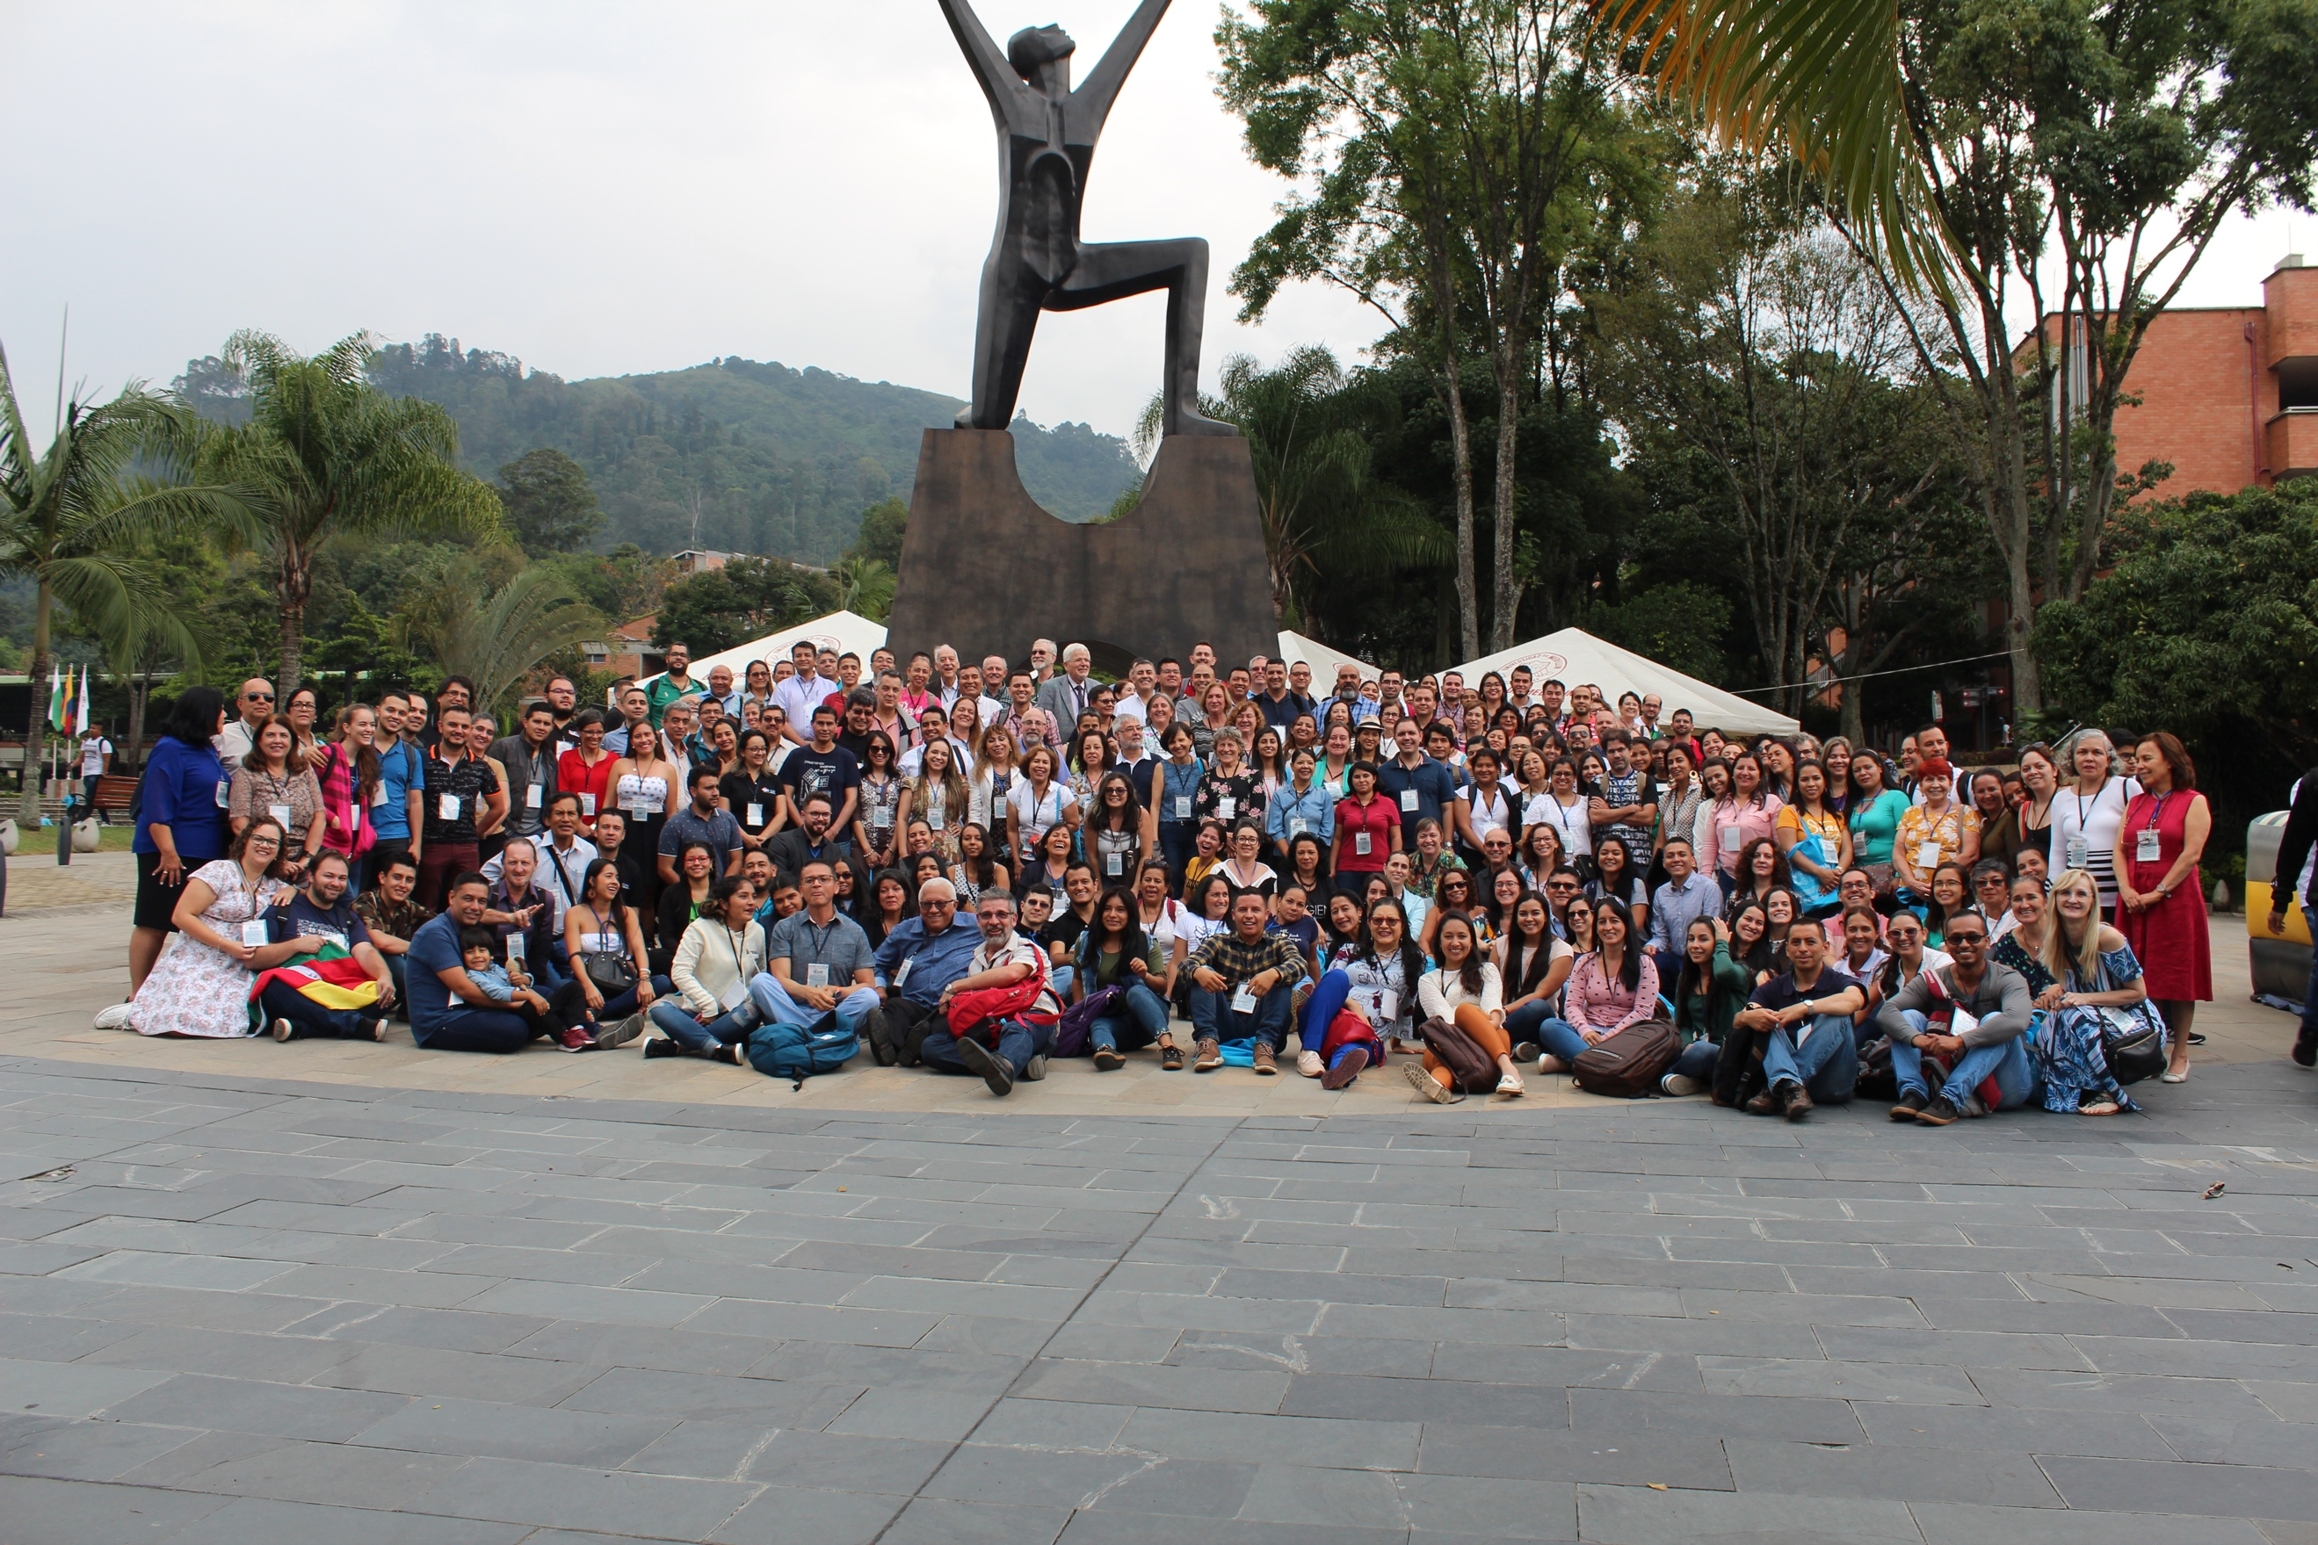

En el evento se realizó una reunión de la Red de Educación Matemática de América Central y El Caribe, para apoyar la realización del III Congreso de Educación Matemática de América Central y El Caribe que se realizará en Costa Rica entre el 21 y 26 de noviembre del 2021.

Fue también anunciada la realización de la XV CIAEM en Lima, Perú, en las instalaciones de la Universidad de Lima, del 30 de julio al 4 de agosto del 2023.

El CIAEM es la organización multinacional afiliada a la International Commission on Mathematical Instruction (ICMI) y el congreso es la conferencia regional del ICMI en las Américas. Varios miembros del Comité Ejecutivo del ICMI participaron en este evento: Jill Adler (presidenta). Ferdinando Arzarello (expresidente) y Yuriko Baldin (vocal). Cabe mencionar que otro de los invitados, Yoshinori Shimizu, es co-coordinador del importante ICMI Study 24 sobre reformas curriculares que está en elaboración. La relación estratégica y siempre estrecha entre ICMI y CIAEM, se manifestó con fuerza en este evento.

La XV CIAEM volvió a mostrar que este congreso es la referencia de mayor nivel científico e impacto intelectual en la Educación Matemática de las Américas.

Visite el sitio web del CIAEM www.ciaem-iacme.org

